企业质量信用报告

江苏凯达重工股份有限公司
2024年4月

目录
1. 引言 3
2. 企业概况 3
3. 质量管理体系 5
4. 产品质量与服务质量 6
5. 质量信用状况 9
6. 质量改进与创新 12
7. 结论与建议 14

企业质量信用报告

1. 引言
本报告为江苏凯达重工科技股份有限公司发布的《企业质量信用报告》。本报告是根据江苏凯达重工科技股份有限公司实际运行状况，本着客观的态度进行编写，报告内容真实、有效。本报告旨在全面展示我公司在质量信用方面的理念、实践及成果，以增强客户、合作伙伴及社会各界对我公司的了解和信任。我们深知质量信用是企业生存和发展的基石，因此始终将质量放在首位，致力于提高高品质的产品和服务。报告包括了公司质量管理体系、质量方针、质量文化、过程质量控制等。报告定期公布，以接受社会的监督。
报告数据说明：本报告数据来自公司内部统计报告。

2. 企业概况

江苏凯达重工股份有限公司，拥有40多年热轧轧辊的研发和制造历史，专业生产热轧轨梁生产线、型钢生产线成套轧辊和矫直辊，带钢生产线、棒线生产线成套轧辊，矿用辊环和高温合金；并为客户提供现场技术服务。公司建有江苏省企业技术中心、江苏省型钢轧辊工程技术研究中心，是江苏省研究生工作站、江苏省博士后创新实践基地。公司现有员工近460人，其中：研发中心拥有冶炼工艺、金属材料、铸造工艺、热处理工艺、理化检测、加工工艺和轧钢工艺等方面的专业技术人员近50人；公司长期与国内多所院校合作，开展铸造工艺、热处理工艺、加工工艺研究和新产品研发。企业曾获国家专利局授权专利86件，其中有效专利：发明专利35件，实用新型专利34件。公司主持起草了YB/T 4906-2021《热轧型钢轧辊》冶金行业标准，GB/T 15546-2022《冶金轧辊术语》；参与修订GB/T1504-2008《铸铁轧辊》， GB/T1503-2008《铸钢轧辊》。
产品畅销国内外100多家大中型钢铁企业，外销占比超30%；生产规模名列全国同行业前茅，是国内外知名的冶金轧辊生产企业。
公司占地面积9万多平方米，厂房面积6.8万平方米，固定资产原值3.5亿元。主要生产装备：35KV变电站一座，安装12500KVA计量主变2台，500KVA备用变1台；车间内配备电炉变7台和动力变6台；熔化设备有美国应达公司1-25t感应炉6台套；50t钢包精炼炉1台套；球化处理设备2台套；砂处理设备3台套；铸造除尘系统3台套；热处理炉50台套；烘模炉8台套；铸造离心机10台套；数控和重型加工设备160多台套；80t以下各种规格起重机55台套；检测设备20多台套。年产各类冶金轧辊、型钢矫直辊、矿用辊环和高温合金5万吨，产品最大单重可达50吨。
公司通过了环境管理体系、能源管理体系、职业健康安全管理体系、质量管理体系、知识产权管理体系认证，建设有完善的内控管理制度。目前公司员工平均年龄42岁，高中及以上学历105人，公司每年组织体检，员工精神状态身体状态良好。公司严抓质量管理，秉持“质量第一、顾客至上、全员参与、持续改进”的16字质量管理理念，多年来为顾客提供了大量优质产品。
2022年公司生产热轧型钢轧辊、辊环、辊轴和热轧带钢、棒线轧辊31928吨。2022年国际市场占有率第二，国内市场占有率第一。2022年公司产值：41158万元，营业收入：38033万元，上缴税金：1875万元，研发投入：1611万元。23年销售收入：44700万元，上缴税金：1759万元，研发投入：1730万元。
公司是国家高新技术企业、国家专精特新“小巨人”企业、国家绿色工厂、江苏省服务型制造示范企业、省智能制造示范车间、中国绿色铸造企业、江苏省重合同守信用企业、江苏省非公企业党建示范企业、江苏省民营科技企业、江苏省模范职工之家、江苏名牌产品、“凯达牌”商标被认定为江苏省著名商标并获江苏精品认证；常州市社会责任标准达标企业、常州市退役军人就业创业示范基地、常州市和谐劳动先进企业、常州市安全文明单位、常州市生态园林单位等。企业是中国铸造协会理事单位、中国铸造协会轧辊分会副会长单位。
目前我国轧辊制造低端产品过剩，而高端轧辊供应不足，依靠进口的局面未彻底改变，高端轧辊被德国、日本、韩国等公司垄断，我公司在热轧型钢轧辊细分市场是单项冠军和专精特新小巨人，在热轧型钢轧辊开发方面起着引领作用，一直走在全国前列。其中：发明专利《一种高端铁轨轧机用轧辊的生产工艺》专利号ZL2014 1 0408713.1,发明基础是国内武汉钢铁大型厂高速铁轨轧线BD2轧机用轧辊，传统的合金球铁由于强度低，硬度落差大，耐磨性差，断辊风险大，不能满足高速铁轨BD2深孔型大压力的轧制。合金半钢轧辊虽然强度足够，但因含碳量较低，在轧制中容易产生粘钢缺陷，影响高速铁轨的表面质量，不被推广使用。发明的高端铁轨轧机用轧辊生产工艺，结合前二种轧辊的使用缺陷和工艺特点，通过对多种耐磨合金的匹配加入，创造性的对大型合金球墨铸铁轧辊进行高温水雾喷淬热处理，并在高温热处理前进行孔型加工。通过工艺实施获得轧辊最佳性能，其强度达到600Mpa,与合金半钢相同，孔型内硬度与辊身表面硬度相同，基本无硬度落差，完全满足高速铁轨BD2的轧制。该技术填补了国内空白，该专利成果转换获常州高科技培育项目，并推广到国内四大高速铁轨轧线。《一种新型高碳石墨钢辊环及其制备方法》获得发明专利，创造性使用半钢钢水的后变质孕育方法、双层离心浇注、特殊热处理工艺获得的高碳高硬度石墨钢离心辊环，其良好的孕育石墨质点、弥散的粒状高硬度碳化物及贝氏体组织，在万能轧机上使用，有效提高了耐磨性能、提高了抗热裂性，减少了型钢精轧辊普遍存在的表面粘钢缺陷，提高了型钢的表面质量。该技术国际领先，国内首创，独家生产，市场前景广阔，《一种新型高碳石墨钢辊环及其制备方法》获得发明专利。在武钢、鞍钢、马钢、莱钢、安泰等企业替代了进口，实现了国产化，为国内型钢生产企业节约了大量外汇和轧制成本，产品实物质量达到国际先进水平，并出口欧美国家的轧钢企业。
2020年7月份公司启动了IPO计划，分别与民生证券、江苏天健、上海锦天城等中介机构签订了IPO项目协议，9月底完成了对企业的尽职调查工作，根据尽职调查存在问题和企业内控管理要求，聘请了软件开发、财务记账、税务咨询等公司协助企业做好申报期内产品的成本细化、销售收入的确认和生产流程控制信息化等工作；2021年12月已完成股份制改造，2022年提交了申报材料，2023年2月成功挂牌。募集资金将用于扩大热轧型钢轧辊生产规模，研发生产大型耐磨铸件、高温合金铸件和粉末冶金材料。
公司构建了直线职能制组织结构，合理减少管理层次，缩短纵向沟通距离，提高工作效率，保证了公司制度建设的合理性与组织结构的完整性。党总支、工会与董事会互相配合、相互制衡，总经办由董事会直接领导，规定其职责与权限，明确其经营责任、道德责任、法律责任。实现了党总支、董事会及工会之间的相互制衡；董事会与总经办之间的相互制衡。公司内部实施岗位责任制，每个岗位都有自己的制作者，按章办事，提高效率。具体组织架构图如下：
公司构建了直线职能制组织结构，合理减少管理层次，缩短纵向沟通距离，提高工作效率，保证了公司制度建设的合理性与组织结构的完整性。党总支、工会与董事会互相配合、相互制衡，总经办由董事会直接领导，规定其职责与权限，明确其经营责任、道德责任、法律责任。实现了党总支、董事会及工会之间的相互制衡；董事会与总经办之间的相互制衡。公司内部实施岗位责任制，每个岗位都有自己的制作者，按章办事，提高效率。具体组织架构图如下：

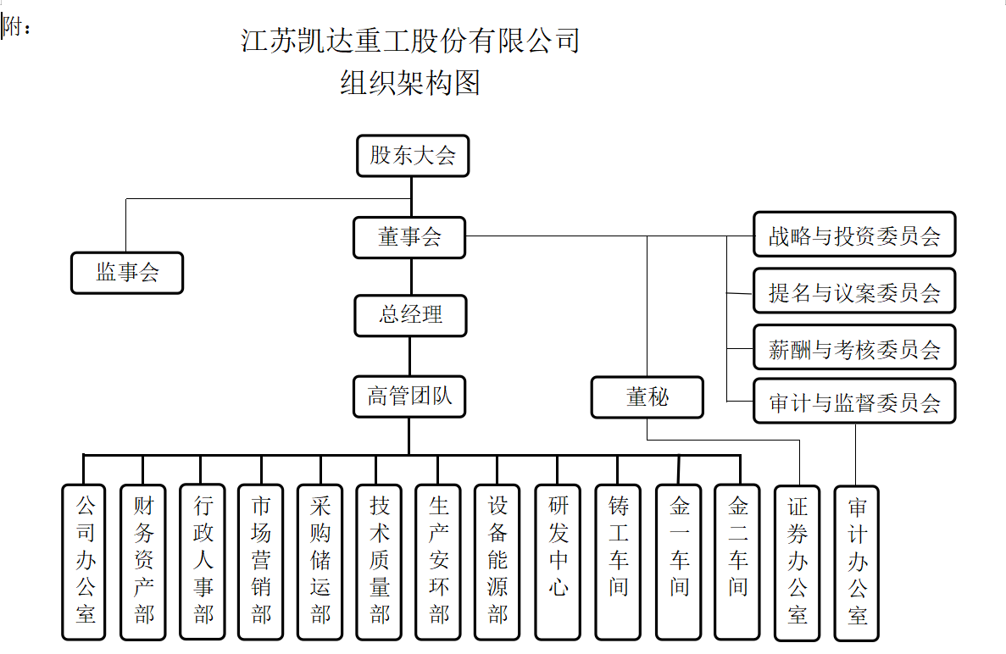
图1 公司组织结构图

3. 质量管理体系
质量是企业的生命，产品质量一直是企业的头等大事， 在质量管理工作中公司高层高瞻远瞩，制定了切合实际的质量方针和目标。“创建养殖理念、还原本真滋味”的质量方针体现了凯达浓浓真情的人文情怀。公司建立健全了质量管理体系，各生产车间严格遵守工艺要求和程序文件的规定，通过采用先进的生产和检测设备，培养一批高素质、高技术的生产工人和检验检测人员保障产品质量。2017年公司通过了新版GB/T19001-2016，IS09001:2015标准质量管理体系认证，轧辊生产过程采用ET管理和ERP系统管理，产品质量指标和实物质量逐步提高，“轧辊铸造品一次合格率 ≥98%；加工合格率达到99.8%以上；工艺参数受控率 100%；成品 (工序) 一次检验合格率≥98%；顾客满意度≥97%”的质量目标体现了以顾客为关注点，把顾客放在第一位的理念。
公司的每位员工肩上都负有质量责任，为了监视和测量质量体系的有效运行，公司每个月都会对各部门进行监督检查，对审核中发现的问题及时制定纠正措施进行改进，在历次的审核中均未出现严重不符合项。
公司非常注重客户对产品的满意程度， 产品交付后， 公司会通过各种方式征 集客户对产品质量的意见和投诉，妥善处理顾客抱怨，并根据情况及时改进， 以取得顾客的持续满意。客户对产品的意见或投诉，可以通过公司的满意度调查表 或者直接拨打公司的销售热线进行相关事宜的确定与沟通。公司会通过收集到的顾客信息反馈，确定顾客对产品及服务的满意程度，及时进行统计分析，确定顾客的需求和期望以及公司改进方面的措施。
质量方针：质量第一，精益求精；持续改进，客户满意。
质量目标：为实现企业的质量方针，确定企业总的质量目标为：“轧辊铸造品一次合格率 ≥98%；加工合格率达到99.8%以上；工艺参数受控率 100%；成品 (工序) 一次检验合格率≥98%；顾客满意度≥97%”的质量目标。
质量管理体系架构：
本公司由总经理负责质量管理组织， 下设生产部， 品控部， 采购部和物管部。 由生产部和品控部全面负责公司的产品质量。
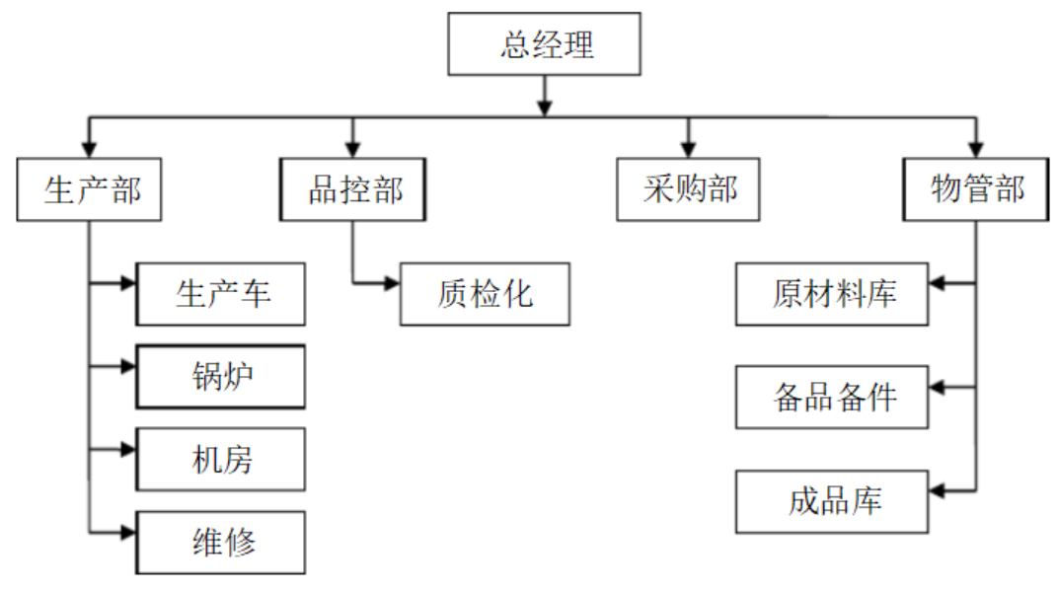
图1 质量管理体系架构

质量管理制度：
为了实现质量目标，制定了比较完善的管理制度，如《设备管理制度》、《大修技改项目管理制度》等设备管理制度，《研发平台管理》等研发管理制度，《轧辊的测试方法》等检测制度等。

4. 产品质量与服务质量
公司一致在致力于产品质量和服务质量的提升，主要体现在：
（1）推进品牌建设，不断提高产品质量和服务水平
公司高层领导清楚地认识到，品牌是能够为组织带来溢价、产生增值的无形资产。公司要以高质量、品牌战略和系统管理为前提，创建优质自主品牌。通过品牌 宣传，促进产品和服务质量的提升。
（2)跟踪产品和服务质量，获得及时和可用的反馈信息
公司按计划安排产、销、研各方面人员对顾客进行定期、不定期的走访，及时了解并获得可改进信息。公司要求销售人员根据顾客的不同类别，在产品售出和使用后进行售后跟踪服务，了解用户对产品使用效果的相关信息，了解顾客对产品和 服务的要求和意见，并将需整改的信息反馈至销售部门实施改进，由质量部门对改进效果进行跟踪和反馈。
(3)公司通过以下手段确保组织所提供产品和服务的质量安全：
（a）作为公司战略的重要组成部分，公司高层直接参与质量战略的制定，并把战略落实到年度计划中，稳步推进，逐步完善，不断提高。
（b）公司高层领导定期组织或参与质量会议。公司每月针对外部收集的信息和内部质量情况，组织召开质量分析会，找出问题，寻找不足，落实整改措施。
（c）将质量绩效与管理者、员工绩效考核结合在一起。公司将质量作为各类人员的主要考核指标，并定期进行考核，使质量管理责任真正落实到各级管理人员身 上，并与个人的绩效挂钩。
（d）质量安全问题“一票否决”制度。公司对发生的重大质量问题，实行“一 票否决制”，规定责任者不得评为先进，不得晋升，不得加薪。
（e）建立明确的质量安全追溯程序。无论是生产过程还是流通过程，公司完整保存了产品质量的相关信息，还建立了明确的质量安全追溯流程，使质量安全得到全过程的跟踪和追溯。
（f）建立和保持首席质量官制。首席质量官是企业质量第一人，是企业战略小组关键一员，负责创建企业以品质为核心的企业文化，塑造企业质量竞争力。
（g）高层领导参与质量评审和质量改进活动。总经理每年会召开专门会议，对全年的质量管理情况进行评审，做出改进决定。

4.1产品质量方面：公司质量标准严格，检测手段先进，产品检测覆盖率100%。
（a） 标准管理
公司按照 GB/T19001认证标准要求建立质量安全管理体系，形成文件，加以实施和保持； 并利用质量、轧辊安全方针、目标，管理评审、内部审核、HACCP危害分析、HACCP计划表、数据分析、控制措施组合的确认和验证等“过程方法”工作，使本公司的质量食品安全管理体系得以持续的改进。
生产过程的确定及输入、输出的活动，均需按照计划实施检查和处理的 PDCA 循环程序进行， 不断循环，不断上升，并对各过程及持续改进采取的措施进行监控；确定各过程控制的准则和方法，采取必要的控制措施并监视，以实现质量轧辊方针和目标；确保本公司内部及整个产品链的沟通， 使相关的信息在各个环节上准确、有效的传递，确保产品质量。
公司编制的企业标准《高硬度石墨钢型钢轧辊》Q/320412 CZK018-2018各项指标均高于国家标准GB/T1503-2008。

（b）质量记录管理
为防止在生产过程中混淆和误用产品并实现产品追溯，公司规定生产部负责标识和可追溯性的监督控制；生产车间负责具体实施情况。按规定的期限保持可追溯性记录，以便对体系进行评估，使潜在不安全产品得以处理；在产品撤回时， 也应按规定的期限保持记录。可追溯性记录符合质量管理要求、顾客要求。
（c）认证管理
“凯达牌”商标被认定为江苏省著名商标,被授予江苏名牌产品称号，获选国家专精特新“小巨人”，企业是中国钢铁工业协会设备分会副会长单位、中国铸造协会轧辊分会轮值理事长单位、全国轧辊企业联盟常务副主席单位。
（d）检验检测管理
质量把关是质量检验最重要、最基本管理。凯达一向秉持着质量第一的原则，严格进行检验检测的管理，将不合格品予以剔除，提高产品质量。
检验按生产过程分类包括进货检验、 过程检验、最终检验；按检验地点分类包括集中检验、现场检验、巡回检验；按检验方法分类包括理化检验、微观形貌检验等。其中，质检员主要监督影响产品质量卫生指标的因素，巡回检查，车间、料间、包装间，做详细记录报送主管领导。总之，检验人员应当做到：有法可依，有法必依，执法必严，记录有据。当质检员与生产进度发生矛盾时，要树立质量第一、质量至上的观念，做好质量检验工作，并处理好两者之间的关系。

4.2服务质量方面
(a) 不断研究、改进与顾客关系建立的方法
客户关系建立持续改进：公司关注顾客关系建立和维系方法的不断完善，根据战略发展要求，通过月度销售业绩汇总分析、投诉及质量异议分析、顾客满意度调 查分析等形式定期评价客户关系管理方法，从组织框架、销售渠道等多方面持续改进客户关系管理，保证其适应公司的战略发展。 如公司在国内设立 5 个办事处，10 个驻点服务所，国外设立 1 个办事处快速响 应客户的需求。为便于持续改进建立顾客关系的方法，公司形成了从顾客需求收集，到顾客满意度检验的循环优化流程，以追求卓越的服务质量。对没有驻点重点客户设定一个月拜访 1-2 次的频率，走访现场，加强与生产、技术的沟通交流，并通过对客户后道加工工序的了解，以及产品本身特点，通过我司技术、生产的策划，提供定制化生产服务，做出产品本身特色，不断提升客户的满意度。同时，跟踪了解重点项目合同到货后客户的生产加工情况，出现问题，及时处理，解决客户的后顾之忧。
(b) 顾客满意度
公司把对顾客满意程度的测量作为对管理体系绩效进行监视和测量的一种重要工具。通过测评顾客满意度指数，了解公司产品及服务的质量现状，分析顾客满意和不满意的因素，掌握顾客目前的需求和未来的期望；测评顾客忠诚度，了解公司竞争者的产品质量状况，为管理评审和质量改进提供信息，持续提高管理体系的业绩。2021-2023年顾客满意度评分分别为95,96,97。

5. 质量信用状况

履行合同方面，本公司无论在销售合同或员工合同中，2023年均100%履行合同约定。产品质量达到合同中技术参数约定，质量投诉为0，退换货为0。2022年公司产品获得江苏精品称号，企业质量信用在同行业中为国内第一。为了保证客户的利益，制定了合理的质量投诉流程：
序号 | 流程  节点 | 流程作业描述 | 主责  部门 | 配合  部门 | 不相容职责 | 涉及文档
1 | 质量异议申请 | 客户提出质量异议，销售业务员核实真实情况，判定属本公司责任范畴，编制《外部顾客质量投诉审议单》，注明投诉合同号、投诉内容。 | 市场营销部 | N/A | N/A | 《外部顾客质量投诉审议单》
2 | 质量异议审批 | 技术质量部技术管理岗进行情况调查并填写《外部顾客质量投诉审议单》，出具处理意见、纠正措施及处理结果，经技术质量部经理审核、报总经理/董事长审批。  如涉及退换货及赔偿，销售业务员应制定《处理协议》，经总经理和董事长签字审批。 | 技术质量部 | N/A | 申请与  审批 | N/A
3 | 质量异议处理-维修 | 若产品需维修，技术质量部判断属于现场维修或返工处理。如为现场维修，销售业务员陪同维修人员现场维修，填写《售后维修记录单》，经客户签字确认。  如为返工处理，销售业务员与客户沟通运回产品，生产安环部安排返工。 | 技术质量部 | 市场营销部 | N/A | 《售后维修记录单》
4 | 质量异议处理-退货 | 若需退货，市场营销部销售内勤依据经审批的《外部顾客质量投诉审议单》在ERP系统中参照原销售订单录入红字销售订单，在红字销售订单上录入原合同号，做销售订单红冲。  采购仓储部拉回产品，销售发货员现场签收退货产品，生产安环部根据过磅码单入库。 | 市场营销部 | 财务资产部 | 申请与  审批 | N/A
5 | 质量异议处理-换货 | 若需产品换货，市场营销部根据《外部顾客质量投诉审议单》重新下达《生产计划单》，经市场营销部部长审核、生产安环部、副总审批后，生产安环部安排重新生产。 | 市场营销部 | 生产安环部 | 申请与  审批 | 《生产计划单》
6 | 质量异议处理-赔偿 | 若需赔偿，销售业务员填写《申请付款单》，按资金支付流程进行报批。审批后《申请付款单》随《处理协议》一并交财务资产部进行处理。财务部按照资金支付的相关规定执行。  如在当月销售货款中抵扣，销售业务员将《处理协议》提交至财务资产部，财务资产部在应收账款对账单中注明抵扣情况及原因。 | 市场营销部 | 财务资产部 | 申请与  审批 | 《申请付款单》

6. 质量改进与创新
6.1质量管理和产品质量方面的改进和创新成果
---- 公司是江苏省级高新技术企业，拥有江苏省型钢轧辊工程技术研究中心；江苏省研究生工作站江苏省企业技术中心，江苏省博士后创新实践基地。
---- 技术专利及标准
公司拥有有效技术专利 71项，其中发明专利 35 项，实用新型专利 36 项。主导1项国家标准的制定及1项行业标准的制定，参与修订2项国家标准。
---- 高新技术产品
省级高品：高碳石墨钢轧辊、半钢轧边辊、大型模具钢粗轧辊、带槽铸造周期轧管机轧辊、铸铁冷轧辊、高铬带钢支承辊、高强度高硬度屈氏体球铁型钢中轧辊、高耐磨石墨钢辊环。
---- 承担的项目
已承担国家火炬计划项目（2015GH030431）及省重点研发项目各1项（BE2009030）。
----技术创新成果
（a）高端铁轨轧机BD2架机组使用的高性能新型球墨铸铁轧辊，合理使用镍钼元素等，综合性能优于AS60、AS65I等钢辊材质，热处理时间是钢辊的一半，吨辊可省电500度。
（b）用于高端P60铁轨轧制的BD2、NCC合金铸铁轧辊，因强度高、不断辊、耐磨性好，寿命是珠光体合金球铁的2倍，被武钢认定为指定供应商。
（c）微合金过共析钢，在英国TATA用于H型钢BD辊，因无热裂纹，大幅提高了H型钢表面质量而长期合作。

6.2企业在质量管理和产品质量方面的改进和创新计划
a）营造诚信守法经营的环境
诚信守法的行为准则在公司价值观中予以了体现。公司高层领导一贯坚持在公司经营活动中成为践行诚信守法的榜样，公司领导在经营活动中，能够严格遵守法律法规和恪守以诚信经营为核心的商业道德规范。通过主题活动，主题征文活动，针对性的进行法制宣传活动。分厂从实际需要出发着重宣贯交通方面的，道路交通法；人力资源针对劳动保护，宣贯劳动法、合同法在日常工作中的运用，保护了员工权益，也保护了合同相关方的权益；安环部通过安全生产月活动，生动的宣贯安全生产法内容；在环境日期间，通过展板展示的方式，在广大员工中宣传环境保护法内容和公司环境保护的措施，鼓励员工做环境保护的宣传员、监督员。
建立信用机制，公司承诺每月薪酬发放日期，遇有节假日时，一律提前发放，保障员工基本权益。对相关方客户坚持按合同约定执行，按合同约定处理合同交付的异常情况，践行诚实守信的经营理念，得到广大相关方的好评。
公司聘用专职法律顾问，对日常经营决策和管理提供法律风险评估，法律顾问对于重大经营事项的决策全程参与。公司对负责道德事务的人员予以了授权，确保其能够及时有效对公司员工诚信守法行为的监督和奖惩。
b）营造改进和创新的环境
公司建立鼓励改进和创新机制，如 QC 小组、专项技术攻关、新产品开发规划、流程再造、专利申报、标准编制等，通过日常渐进性、重大突破性改进，鼓励各级各类员工对现有的产品、过程等进行不断改进，使产品和服务、过程的不断完善优化。
c）营造快速反应的环境
公司快速反应机制，见下表：
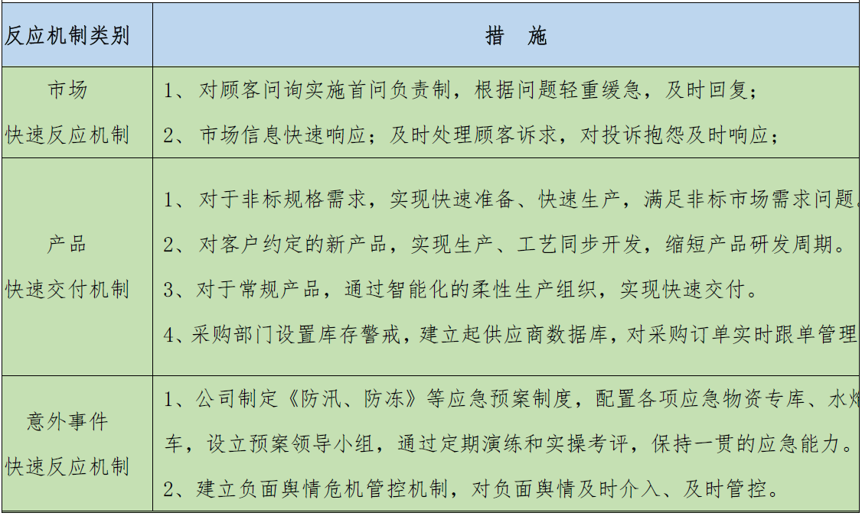
近三年公司员工年度培训情况及学习活动见表:
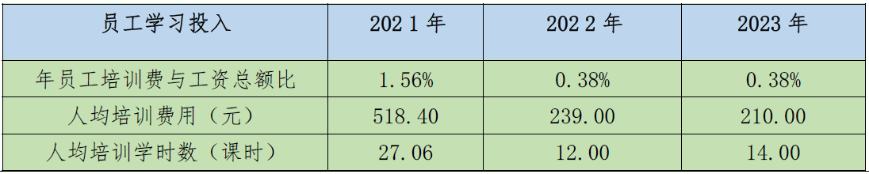
d）确定公司近期主要研究的工作方向如下：
铸造工段 | 造型 | 水玻璃砂替代矿山砂
 | 浇注方式 | 底注式替代顶注式
 | 热处理 | 稳定产品硬度均匀性
 | 工艺优化 | 提高产品的收得率
金加工工段 | 生产效率 | 刀具、冷却系统的改进

7. 结论与建议
质量管理是企业的生命，信用是企业的根本，也是制约企业发展的根本因素之一，没有一劳永逸的质量，只有持续改进的质量管理系统， 良好的信用需要卓 越的质量支撑需要优秀的服务维持，未来公司将以强烈的责任感和高度的使命感 来扎实推进质量管理， 稳固维护企业信用。 以卓越的产品质量占领市场，以良好 的信誉留住顾客，推进质量管理体系的持续改进和高效运行，全面强化全员维护 品牌形象、打造产品质量意识，将 “质量就是生命”、“信用就是根本”的理念付诸于行动，不断提高工作责任心和管控力度，为广大顾客提供优质产品和服务，坚决履行企业的质量主体责任，以质量为根、诚信为本，向质量要效益，从效益促发展，真正达到诚信经营、以质取胜。

